VII Starptautiskā jauno pētnieku un studentu zinātniski praktiskā konference
“Izaicinājumu un iespēju laiks: problēmas, risinājumi, perspektīvas”
11-12.maijā

VII Международная научно-практическая конференция
молодых ученых и студентов

“Время вызовов и возможностей: проблемы, решения, перспективы”
11-12 мая

VII International, scientific and practical conference of young scientists and students
“Time of challenges and opportunities: problems, solutions and prospects”
11-12th of May

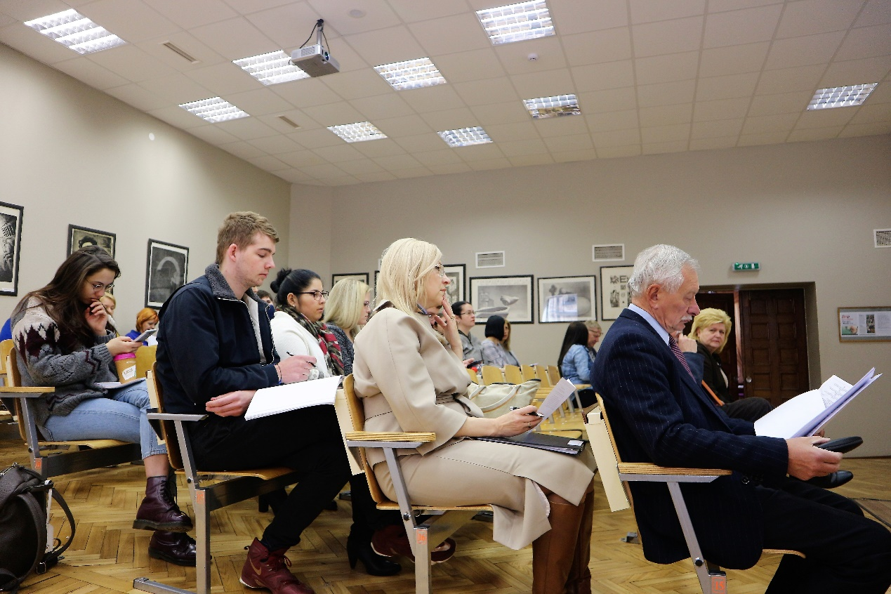

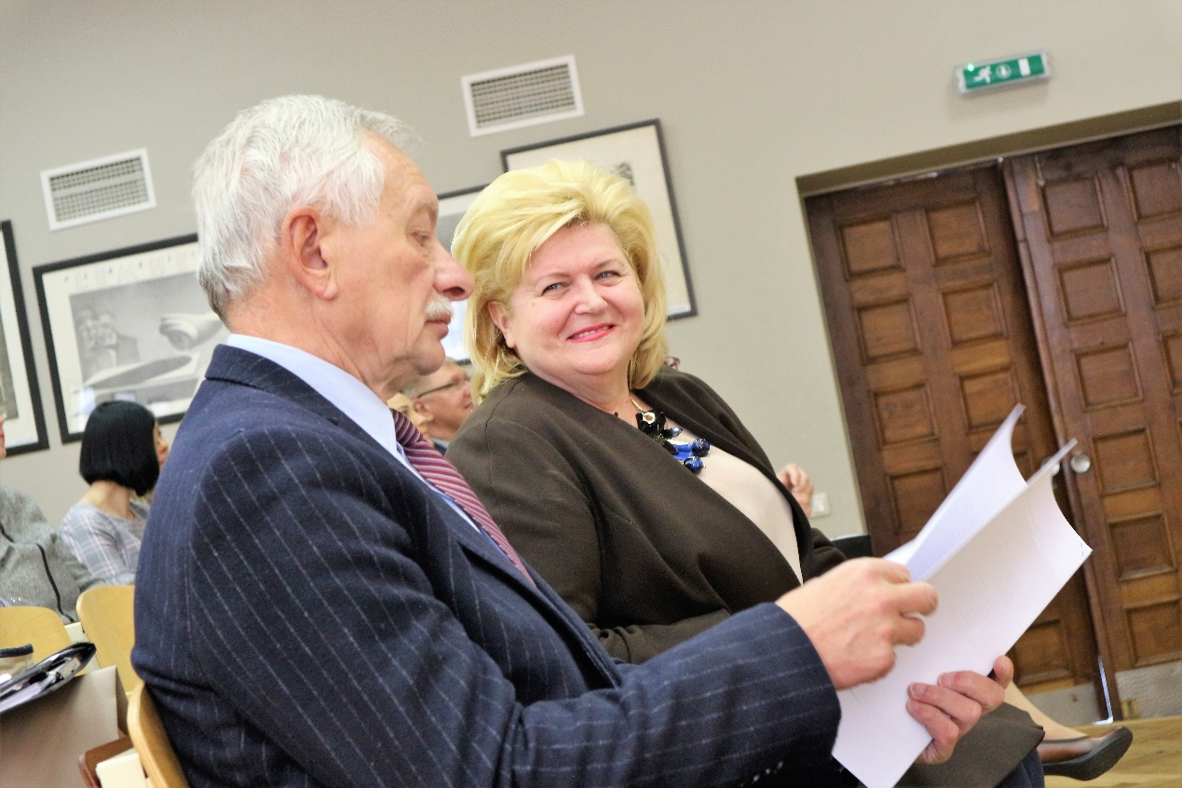
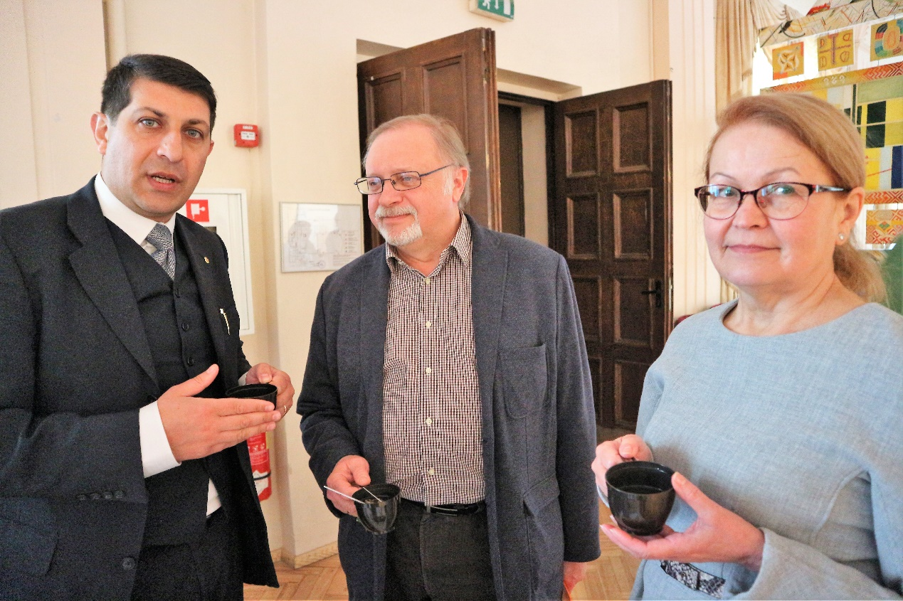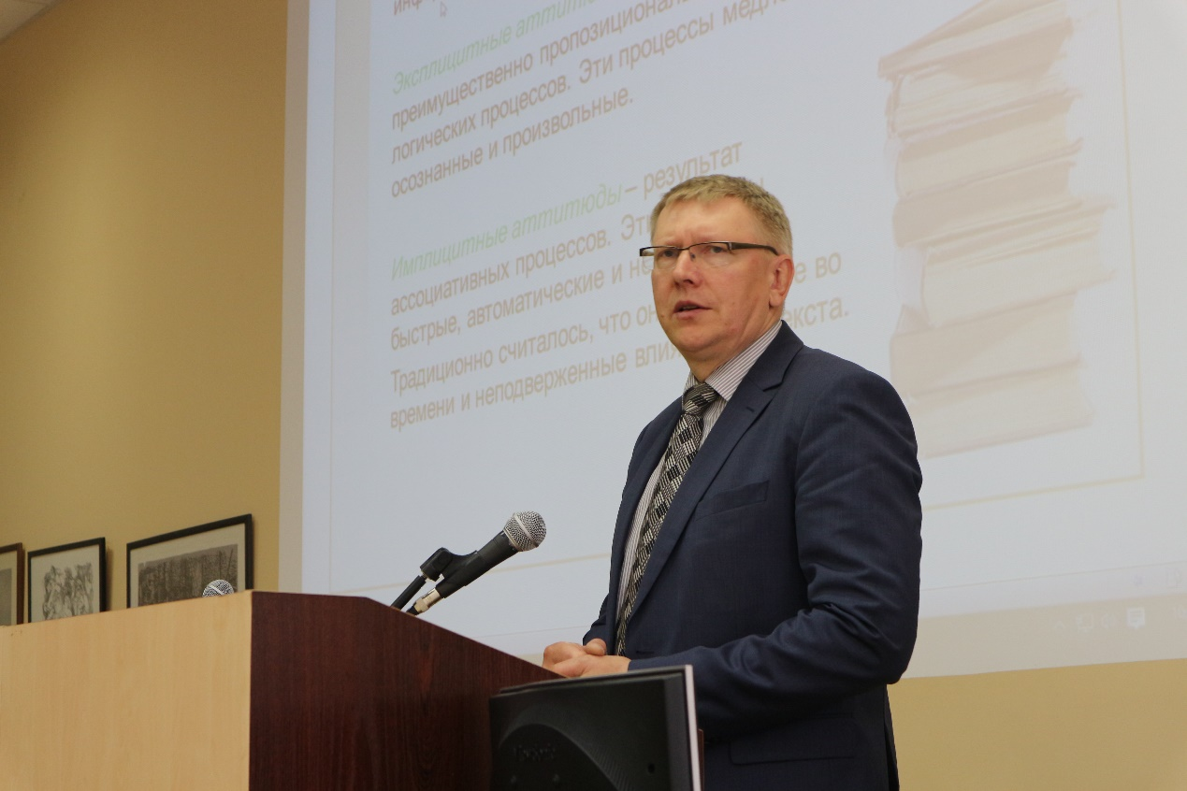
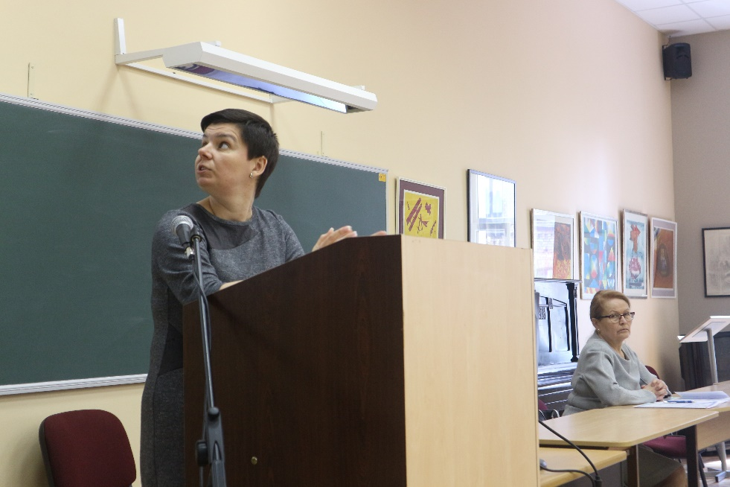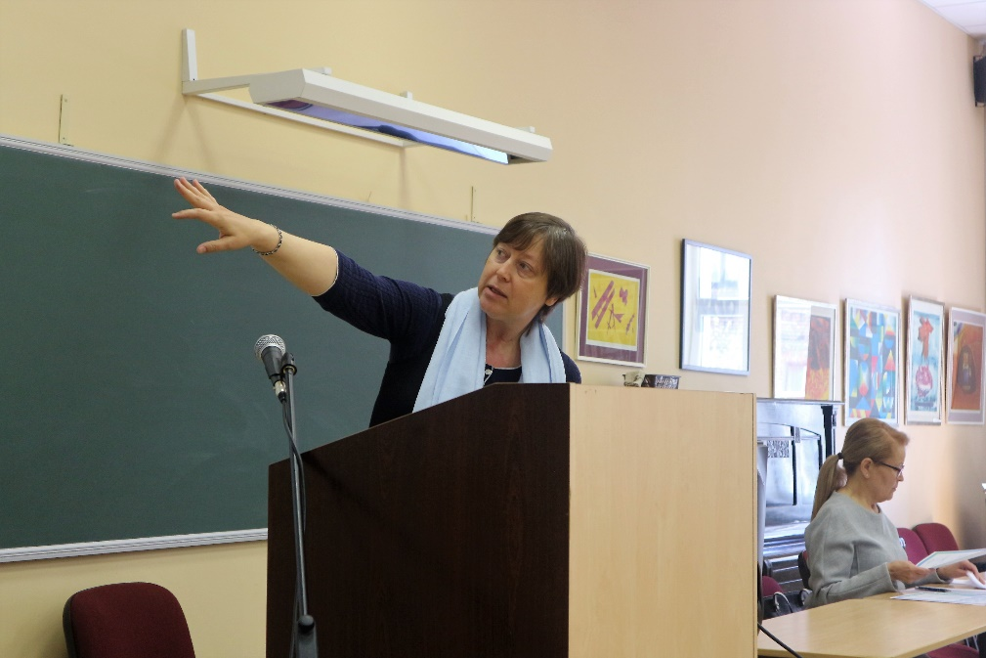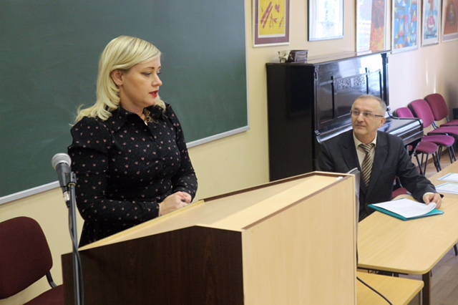
Riga, Latvija 2017

